ОТЧЁТ О ПРОДЕЛАННОЙ ПРОФИЛАКТИЧЕСКОЙ РАБОТЕ ПО ПРЕДУПРЕЖДЕНИЮ ПОЖАРОВ И ГИБЕЛИ НЕСОВЕРШЕННОЛЕТНИХ В МБОУ ВЕРХНЕКОЛЬЦОВСКОЙ ООШ
В целях предупреждения возникновения пожаров, а также травматизма и гибели при них детей, на территории МБОУ Верхнекольцовской ООШ осуществляются мероприятия по обеспечению пожарной безопасности среди несовершеннолетних и их родителей:
- Беседы с родителями о недопущении оставления детей без присмотра, либо оставление их с лицами пожилого возраста, либо с гражданами, злоупотребляющими спиртными напитками;
-Беседы и инструктажи с обучающимися и их родителями на противопожарную тематику;
-Информирование родителей обучающихся о складывающейся обстановке с гибелью детей, необходимости соблюдения мер пожарной безопасности в быту;
- Посещение семей, находящихся в социально – опасном положении, трудной жизненной ситуации на предмет соблюдения требований пожарной безопасности;
-Распространение буклетов и листовок «Правила пожарной безопасности»; «Предупреждение пожаров в квартире»;
- Индивидуальная и групповая работа с несовершеннолетними и их родителями по следующим направлениям профилактики:
- профилактика дорожно-транспортных происшествий и детского дорожно-транспортного травматизма;
- профилактика травматизма на объектах железнодорожного транспорта;
- профилактика пожаров;
- профилактика выпадения из окон зданий;
- профилактика преступлений, правонарушений, самовольных уходов несовершеннолетних из семей и государственных учреждений;
- профилактика суицидов и суицидальных попыток среди несовершеннолетних;
- профилактика жестокого обращения с детьми;
- профилактика курения, употребления наркотических средств, спиртных напитков и психоактивных веществ.
- Проведены плановые инструктажи, учебно-тренировочные занятия по пожарной безопасности, правил поведения в чрезвычайных ситуациях;
- Конкурс рисунков на противопожарную тематику среди обучающихся 1-7 классов;
-Обсуждение противопожарной тематики на уроках ОБЖ в 8-9 классах.
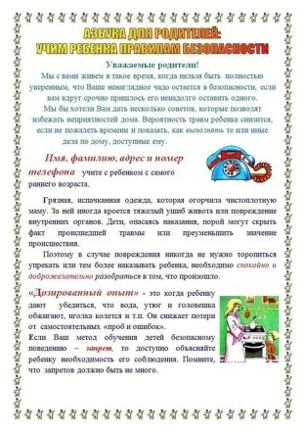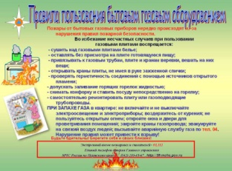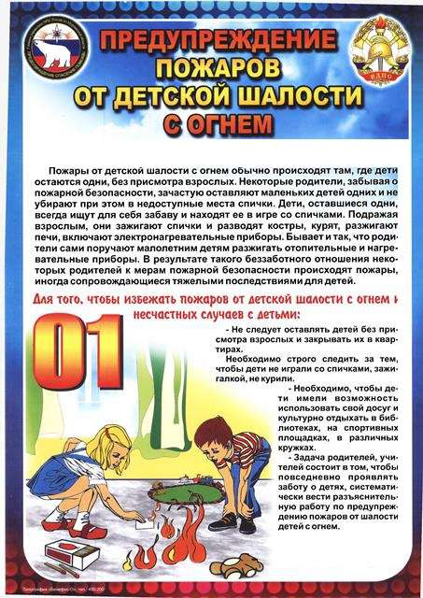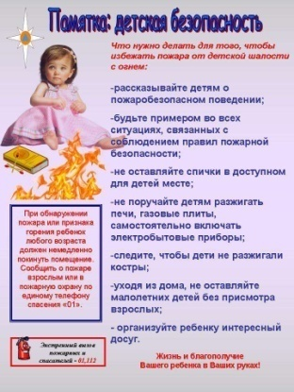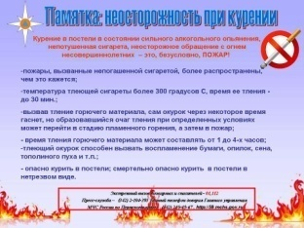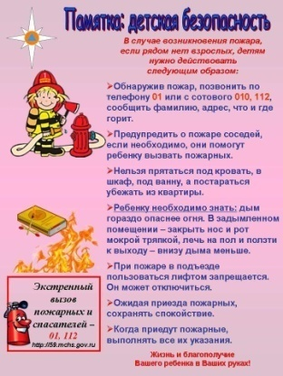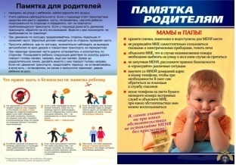
Директор школы: И.А.Романовская

Исполнитель зам. директора по УВР Т.П.Болотова

